機率式神經網路

機率神經網路（Probabilistic Neural Network）是由 D. F. Specht在1988年提出，機率神經網路的架構基本上，是一個四層神經元結構的網路模型，屬於前向式的神經網路架構的一種，機率神經網路主要的理論基礎建立在於貝氏決策上。

運用機率神經網路的四層網路架構在於任意維度輸出的分類應用問題上，可以快速且有效地解決，在於輸入向量大小上的問題上，由於網路結構上的優點，並沒有限定一定是連續值或必須是二進位值，對於面對不同型式的問題上多了許多的方便性。而且機率神經網路在面臨因為系統外界環境因素改變，而需要加入新的分類資料時，僅需對新進之資料定義新分類資料的權值而無需像其他類型的網路架構改變全部的網路權值。

由於這一種網路學習速度十分得快速（嚴格來說學習所需的時間為零，因為其網路連結權值採一次設定，只是直接從訓練範例中載入所需數據，無迭代過程），對於錯誤的資訊具有相當的容忍性，面臨稀疏的樣本空間時也可根據問題直接調整參數，因此頗受重視。

貝氏分類器（Bayes Classifier）

機率神經網路的主要架構建立在以貝氏分類法則（Bayes’ Methed）為基礎的分類器上。
假設一分類問題具有K個類別：
$C_{1},C_{2},\text{.}\text{.}\text{.},C_{k}$ (3.1)
此一分類問題的分類規則是由M維的特徵向量
$X=(X_{1},X_{2},\text{.}\text{.}\text{.},X_{m})$ (3.2)
所決定，即在此M維樣本空間中，各分類的機率密度函數為特徵向量的函數：

$f_{1}(X),f_{2}(X),\text{.}\text{.}\text{.},f_{k}(X)$ (3.3)

而貝氏分類器的決策公式：
$h_{i}c_{i}f_{i}(X)>h_{j}c_{j}f_{j}(X)$ 對所有的 $j≠i$ (3.4)
$f_{k}$為第k類的機率密度函數
$c_{k}$則代表應為第k類，但被誤判的評估函數值
$h_{k}$是第k類的事前機率（prior probability）

在理論上利用上面貝氏決策公式可解決分類的問題，但是實際應用中會有一個問題。因為在於一般情況下，我們並無法事先了解要訓練的資料真實的機率密度函數，但是為了要利用貝氏分類器解決問題，所以在使用貝氏分類器時，對於每一個類別的訓練資料，必須假設一個機率密度函數，在一般的情況下，為了使用上的方便假設該機率密度函數具有固定的形式，例如常態分佈。如此一來，便能夠利用已知的訓練資料來估計出機率密度函數的參數，方便在應用貝氏分類器上。

Parzen視窗法

因為貝氏分類器對於每個類別需要建立個別的機率密度函數，在實務應用上，通常很難事先決定機率密度函數，而且在一般的情況中，訓練資料多多少少都會存在有資料太少或是資料不足以建立完整的機率密度函數的現象，尚且有可能出現有部分資料不正確的問題，所以決定機率密度函數並不是十分容易的事情。

針對貝氏分類器的缺點，Parzen在1962年提出Parzen視窗法可以解決貝氏分類器的問題。在圖3-1表示著如何利用Parzen法則來使用一個特徵估測一個類別，圖中的橫軸標示特徵值的座標，對於在訓練資料中的每一筆樣本建立一個以樣本的特徵值為中心的高斯曲線，最後把所有建立的曲線疊加成一個屬於該類別的機率密度函數.。
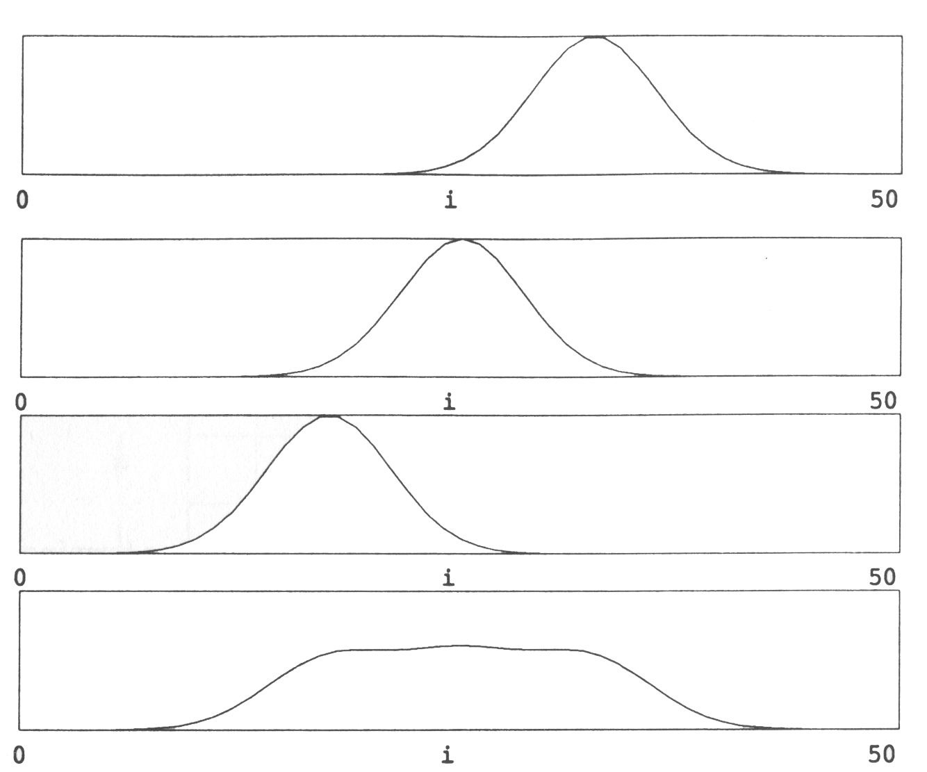

三個不同的高斯函數與其疊加
Parzen的方法中表示隨著樣本數目的增加，根據樣本建立的曲線會愈接近真實的機率密度函數，可是這個理論存在一個缺點，由於這一項理論並無法精確的預估出真正需要多少個樣本數目，才能建立滿足要求的機率密度函數精確度，所以為了要建立一個好的分類器，最好可以隨時更新最佳的樣本參數。

實際問題中，訓練資料的向量空間通常都是大於一維。對於一個二維的特徵向量空間，二維的高斯函數可以表示成圖3-2,將每一點的數值加總起來，便可以成為一個利用訓練資料估測出來的機率密度函數。同理，我們可將維度擴展到N維，如此一來這一個方法便可用到任意維度的特徵向量問題上。
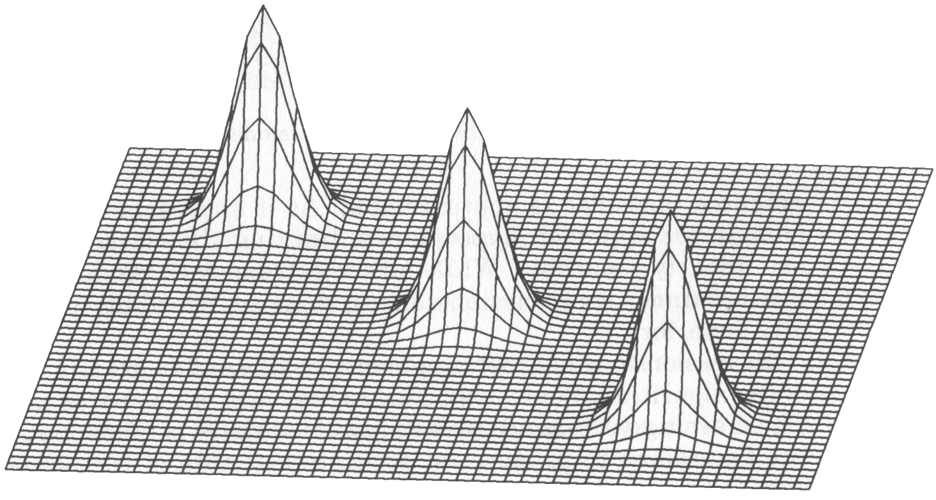

三個不同的二維高斯函數，當

而將整個N維的機率密度函數利用數學形式表示則：
$f_{a}(X)=\frac{1}{(2π)^{\frac{2}{p}}σ^{p}}(\frac{1}{n_{a}})\sum_{i=1}^{n_{a}}{\text{exp}(\frac{−(X−Y_{\text{ai}})^{t}(X−Y_{\text{ai}})}{2σ^{2}})}$ (3.5)

$f_{a}(X)$ 當分類A在X點位置的機率密度函數值
$i$ 訓練向量的個數
$p$ 訓練向量中的個數
$σ$ 平滑參數
$n_{a}$ 在A分類中的訓練向量個數
$X$ 測試分類向量
$Y_{\text{ai}}$ 在分類A中第$i$訓練資料
$t$ 向量轉置

機率神經網路的設計

機率神經網路的設計將貝氏分類器的觀念引進到類神經網路的模型中，讓這一個新的神經網路模型不僅具有貝氏貝類器許多的優點，且為了改進貝氏分類器的機率密度函數不易建立的缺點。這是因為機率神經網路針對機率密度函數作了三個假設：
- 各分類的機率密度函數型態相同。
- 此共同的機率密度函數為高斯分佈，即常態分佈。
- 各分類的高斯分佈機率密度函數的變異矩陣為對角矩陣，且各對角元素的值相同，值為$σ^{2}$。

因為有了以上三個簡單的限制，而使得機率神經網路在應用上減少了貝氏分類器建構上的問題，增加了許多的便利性。

圖3.1是一個機率神經網路神經網路的架構。

機率神經網路神經網路 （a）系統架構；（b）特徵單元(Pattern Unit)

;（c） 輸出單元（output unit）
特徵單元的作用是為了得到輸入向量與各別權重向量W的乘積$z_{i}=X⋅w_{i}$
然後對$z_{i}$作非線性的轉換，但不同於其他倒傳遞型類神經網路架構中常用的sigmoid轉換函數，在機率神經網路架構中是採用 $\text{exp}\left[{\left(z_{i}−1\right)}/{σ^{2}}\right]$函數。
若X和$w_{i}$都已正規化到單位長度則函數可以簡化為
$\text{exp}\left[−{\left(w_{i}−X\right)}^{t}{\left(w_{i}−X\right)}/2σ^{2}\right]$ (3.6)

總和單元把各個從特徵單元得到的值加總起來

輸出單元為二輸入的神經元，目的在作結果的輸出決策圖中的$C_{i}$是為了調整訓練資料中各分類的原始訓練個數不均的問題。

機率神經網路的特色
機率神經網路架構最重要的特色在於網路訓練的即時性，所以機率神經網路適合運用在即時的系統。其他的優點，決策面的範圍大小可以依據問題的需求不同，來進行調整，而且決策面可以逼近貝氏分類器。機率神經網路對於錯誤及雜訊容忍度很高。在稀疏的樣本空間問題上，平滑參數可依據問題的需求，隨時調整參數的大小，而無需進行重新訓練的工作。

且機率神經網路具有完全的平行架構，在結構上，不像許多其他類型的神經網路具有回饋到輸入單元的鍵結，是屬於完全平行的前向向式網路，在面臨大型複雜的分類問題時，對於為因應問題上的需求而產生的大量神經元，ＰＮＮ中不具有回饋式的神經元鍵結，所以能輕易進行硬體實現，不若其他ＮＮ的架構隨著神經元數量的增加，神經元之間的鍵結也跟著神經元數目的平方增加，而利用硬體實現加速神經網路計算速度的目標，便會隨著所需硬體結構的複雜度大幅度增加，而變得非常不容易實現。但是在實現ＰＮＮ硬體化上，網路鍵結十分單純，無需複雜的硬體結構，讓硬體化的困難度大大地下降。

作為函數逼近器的機率式神經網路
機率神經網路可以有效地處理分類的問題，但面臨函數逼近的問題時，由於先天架構上的限制而無法有效地解決。1995年Zaknick提出了改良式機率神經網路架構(Modified Probabilistic Neural Network, MPNN)，以便將機率神經網路應用在函數逼近問題。

基本上，改良式機率神經網路和機率神經網路在神經網路的基本架構是相同的，兩者主要的差異在於輸出的方式的不同，機率神經網路的輸出方式是採取『勝者全拿』的競爭式的輸出方式，最終的輸出結果必然是所有學習輸出類別中的一種，因此，機率神經網路模型比較適合於處理分類的問題上，但是為求改進機率神經網路無法解決函數逼近問題的缺點，而改良式機率神經網路的輸出方式則不同於機率神經網路競爭化的輸出方式，改良式機率神經網路架構為了解決傳統式機率神經網路網路架構在處理函數逼近問題上的限制，改良式機率神經網路改良了機率神經網路『勝者全拿』的輸出方式，利用「重心法」則取代了原本機率神經網路『勝者全拿』的輸出法則。

採用了此種方法，使得改良式機率神經網路能夠有效地應用在函數逼近的問題上，而且改良式機率神經網路的主要網路結構與機率神經網路完全相同，因此改良式機率神經網路保有了原本機率神經網路所具有的優點，不管是快速地學習過程，還是可以進行增長式的學習而不會改變已完成的網路架構。
圖3-4 改良式機率神經網路組織圖
圖3-4表示改良式機率神經網路的基本架構，在特徵單元中的$f_{i}(x)$是代表一個高斯函數，而在輸出單元中的$y_{i}$代表每一個由特徵單元輸出的值，，在最後的輸出單元則是改良式機率神經網路與傳統的機率神經網路最大的不同點，在這裡改良式機率神經網路運用重心法則改良了機率神經網路的輸出方式使改良式機率神經網路可以應用在函數逼近的問題上。

